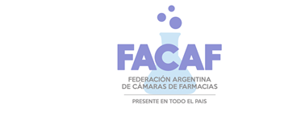

INFORMATIVO Nº 024 18 de julio de 2023

LICITACION PAÑALES PAMI

Informamos los nuevos valores de PAÑALES PAMI.
En el SIsfarm, podrán ver dos liquidaciones en este mes, la primera con los precios viejos y la última con los precios vigentes que cierra a fin de mes.

MODULOS DROGUERÍA FARMACIA
Grupo 5 $ 4.143,72 $ 5.179,65
Grupo 8 $ 7.217,70 $ 9.022,12
Grupo 9 $ 7.966,02 $ 9.957,52
Grupo 10 $ 11.767,08 $ 14.708,85
Grupo 12 $ 12.596,81 $ 15.746,02

DEPTO LICITACIONES PAMI

